梅州市2021年度市级储备粮包干轮换
公开招投标公告

受客户委托，梅州市嘉应粮食交易中心有限公司定于2021年7月27日（星期二）上午10时在广东省梅州市彬芳大道南161号梅州市粮食交易中心3楼，举办梅州市市级储备粮稻谷、小麦包干轮换（自主轮换）新一轮动态代储的包干轮换费用公开招标。
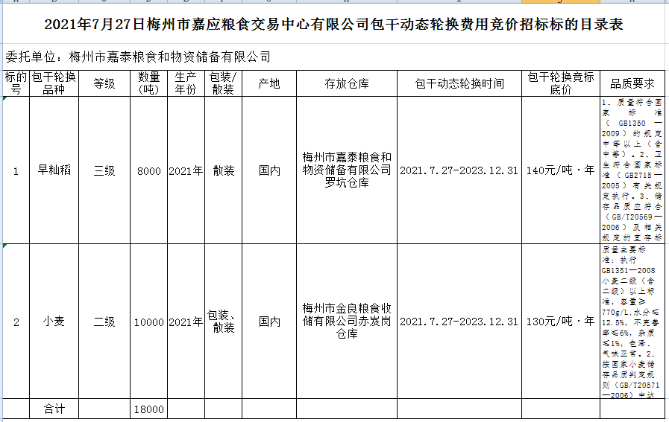
（一）品种、数量、金额及期限
1、早籼三级稻谷8000吨，总价款2296万元。包干轮换期限2021年7月27日至2023年12月31日。
2、二级小麦10000吨，总价款2703.50万元。包干轮换期限2021年7月27日至2023年12月31日。
（二）储存库点
1、稻谷储存库点：梅州市嘉泰粮食和物资储备有限公司罗坑仓库。
2、小麦储存库点：梅州市金良粮食收储有限公司赤岌岗仓库。
（三）内容及要求
市级储备粮包干轮换费用（包含轮换价差、出入库费、检测费、损耗等）。
包干轮换费用招标底价为：稻谷140元/吨·年，小麦130元/吨·年
日常管理中最低实物库存量在任何时点都不得少于承储计划国家和省市的规定，等级质量标准任何时点不得低于如下规定标准：
稻谷：执行GB1350-2009早籼三级稻谷（含三级）以上标准，质量检测主要指标达到：出糙率≥75%，整精米率≥44%，杂质≤1.0%，水分≤13.5%，黄粒米≤1%，脂肪酸值≤25mgKOH/100g，色泽气味正常，无虫害，符合国家粮食卫生标准，其中要求镉≤0.2mg/kg。
小麦：质量主要标准：1、执行GB1351—2008小麦二级（含二级）以上标准，容重≥770g/L,水分≤12.5%，不完善率≤6%，杂质≤1%，色泽、气味正常。2、按国家小麦储存品质判定规则（GB/T20571—2006）中达到“宜存”的规定。
(四)报名条件
报名参加招标的企业必须具备以下条件：
1、依法在市场监督管理局登记注册，具有独立法人资格的从事稻谷、小麦储存、加工的粮食经营企业；
2、企业经营管理和资信良好。银行无不良记录，信誉良好，三年内没有违反有关粮油政策法规的记录，没有发生因非不可抗力因素导致粮食陈化等储粮安全及其他安全生产事故，没有因经营或管理不善连续发生严重亏损；
3、严格遵守国家法律和粮油政策法规，有健全的财务管理机构和规范的财务管理、储备粮油管理制度。
（五）报名材料
报名参加招标的企业必须提供以下材料并对材料内容的真实性、准确性、完整性负责：
1、营业执照副本及法人身份证复印件;
2、提供近两年资产负债表和损益表；
3、企业提供日加工能力200吨以上的证明；
4、企业提供近两年月销售数据；
5、提供“信用中国”信用信息报告；
6、企业提供的其他材料。
（六）报名须知
1、凡参加公开招标的单位于2021年7月20日正常上班时间开始报名，并在网站下载相关资料或可到交易中心领取。填写好相关资料后于2021年7月23日前交回交易中心审核，审核通过后方可参与投标。咨询或索要发送相关报名表格可联系QQ：995131653。
2、本场交易会保证金标准
早籼稻： 按8000吨早籼稻110元/吨计（履约保证金100元/吨，预交交易手续费10元/吨），合计88万元；
小麦：按10000吨小麦110元/吨计（履约保证金100元/吨，预交交易手续费10元/吨）合计110万元。
保证金及预交手续费须交易会前一天的上班时间到账。
3、交易手续费标准：成交双方各按中标的总金额的0.25%向交易中心交纳交易手续费。注:总金额指中标包干期的包干费用总额计算交易费。
4、交易地点：参加竞价交易的单位自备可接入互联网的电脑终端参与竞价，亦可到我中心交易厅参与交易（地址：梅州市江南彬芳大道南161号交易中心大楼三楼）。
5、签订包干轮换合同。中标企业在竞标后现场与招标委托方签订包干轮换合同。
6、保证金汇款账户：
收款单位名称：梅州市嘉应粮食交易中心有限公司
银行账号：2007 0201 0902 2153 907
开户银行：中国工商银行梅州分行

收款单位名称：梅州市嘉应粮食交易中心有限公司
银行账号：4964 9618 5018 0101 75057
开户银行：交通银行梅州分行
联系电话（传真）： 0753-2128231 温志标（财务保证金）
联系人：13560965922曾献钦 13670823159刘欣尚（业务咨询）

梅州市嘉应粮食交易中心有限公司
2021年7 月20 日

附件：表1-4

附件：表1

梅州市2021年度市级储备粮包干轮换
公开招投标报名表

报名单位（盖章） |  | 报名日期
我单位报名参加市级储备粮包干轮换公开招投标，参与 号标的竞标，稻谷 吨、小麦 吨，并对提供的以下申报材料内容的真实性负责。

1、营业执照副本及法人身份证复印件;
2、提供近两年资产负债表和损益表；
3、企业提供日加工能力200吨以上的证明；
4、企业提供近两年月销售数据；
5、提供“信用中国”信用信息报告；
6、企业提供的其他材料。

单位经办人（签名）： 联系电话：
移动电话：

法定代表人（签名）： 联系电话：
移动电话：

附件：表2
企业基本情况表
企业名称（盖章）：
基本情况 | 法定代表人 |  |  |  |  |  |  |  |  |  |  |  |  | 企业代码
 | 通讯地址 |  |  |  |  |  |  |  |  |  |  |  |  |  |  |  |  |  |  | 邮 编
 | 电 话 |  |  |  |  |  |  |  |  |  |  |  |  |  | 传 真
 | 电子信箱
 | 企业性质 |  |  |  |  | 国有或国有控股 民营□ 其他□
 | 经营性质 |  |  |  |  | 粮食加工企业□ 其它□
人员情况
职工总  人数 |  |  |  |  | 专职保管员人数 |  |  |  |  |  |  | 专职质检员人数 |  |  |  |  |  |  | 有从业资格证书人数
成品粮经营情况
近两年每月大米平均库存（t） |  |  |  |  |  | 大米日加工能力（t） |  |  |  |  |  |  | 每月大米销售量（t） |  |  |  |  |  |  |  | 运输  能力 |  |  | 车辆 部
 |  |  |  |  |  |  |  |  |  |  |  |  |  |  |  |  |  |  |  |  |  |  |  | 一次 吨
近两年每月面粉平均库存（t） |  |  |  |  |  | 面粉日加工能力（t） |  |  |  |  |  |  | 每月面粉销售量（t） |  |  |  |  |  |  |  | 运输  能力 |  |  | 车辆 部
 |  |  |  |  |  |  |  |  |  |  |  |  |  |  |  |  |  |  |  |  |  |  |  | 一次 吨
检化验相关情况
是否有专用化验室 |  |  |  |  |  |  | 是□ 否□ |  |  |  | 是否具有粮食质量等级  和储存品质化验能力 |  |  |  |  |  |  |  |  |  |  |  |  | 是□  否□
上年度末资产负债情况  （万元） |  |  |  | 资产总额 |  |  |  |  |  |  |  |  |  |  |  | 负债总额
 |  |  |  | 所有者权益 |  |  |  |  |  |  |  |  |  |  |  | 近二年利润额 |  |  |  |  |  | 去年
 |  |  |  |  |  |  |  |  |  |  |  |  |  |  |  |  |  |  |  |  |  | 前年

附件：表3
企业情况介绍
企业名称（盖章）：
企业基本情况介绍：

附件：表4
审核意见表
报名企业名称
竞标品种 | 稻谷包干轮换□ 小麦包干轮换□
竞标标的编号
数量 | 稻谷 吨，小麦 吨。
审核意见 | 是否具备竞标资格
单位（盖章）：

年 月 日

